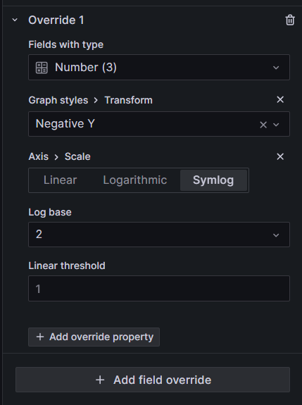

Add field override dedik > sonra fields with type dedik > oradan transform olanı seçtik birde Axis scale ekledik

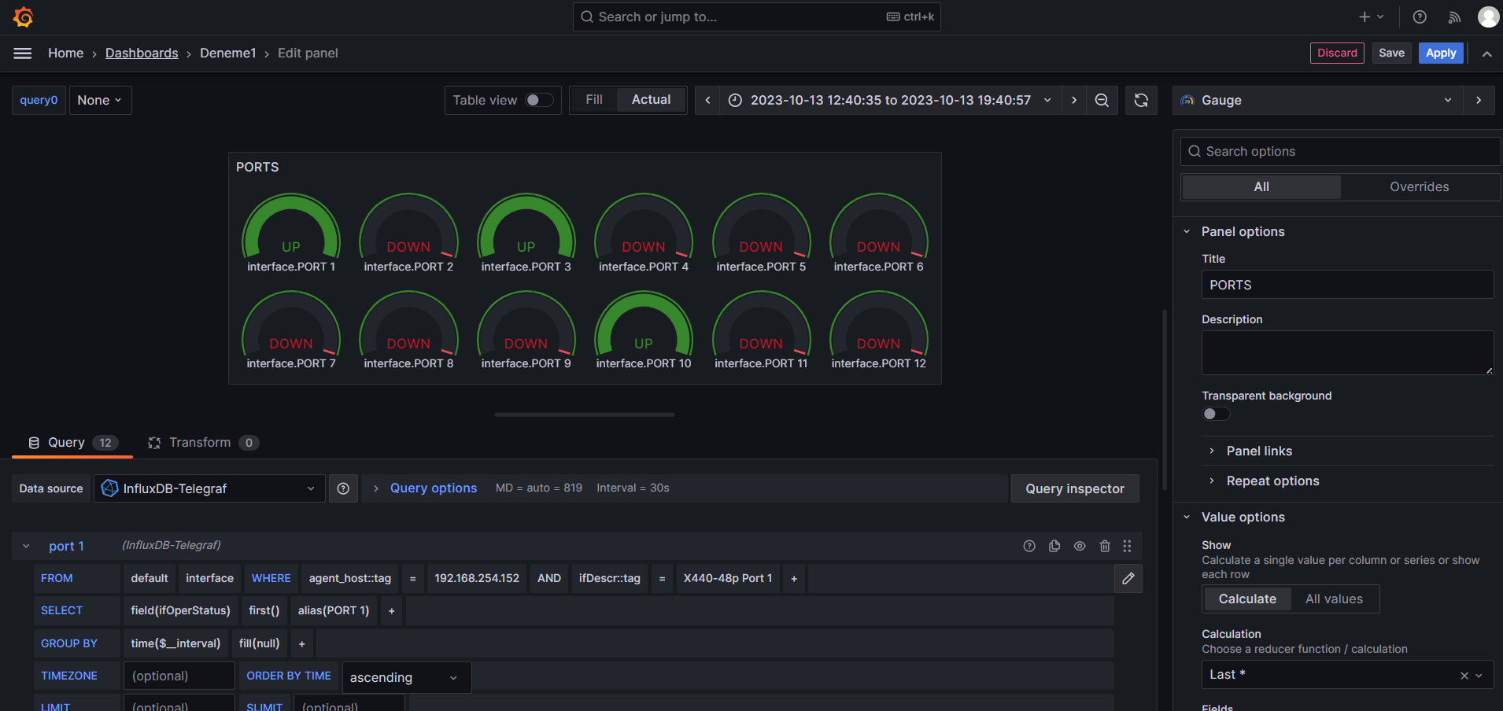

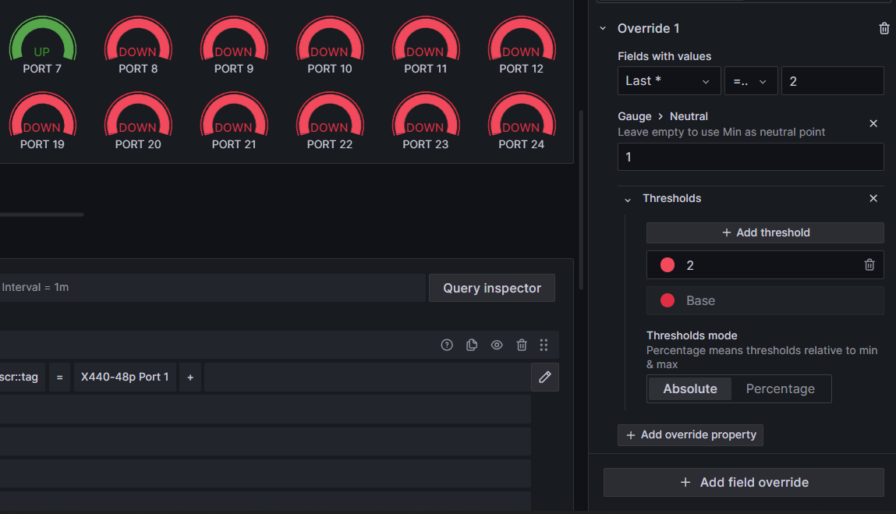

Down hatlar için sağdaki configrasyon yapılmalı == 2